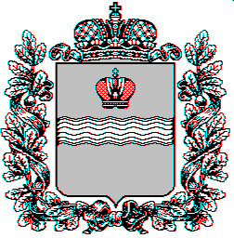
СЕЛЬСКАЯ ДУМА
сельского поселения «Село Ферзиково»
Калужская область Ферзиковский район

РЕШЕНИЕ

от 05 апреля 2019 года № 123

с. Ферзиково

О внесении изменений в Правила землепользования и застройки на территории муниципального образования сельского поселения «Село Ферзиково»

Рассмотрев требование Министра строительства и жилищно-коммунального хозяйства Калужской области от 19.03.2019 №ЕВ-1012-19, проект изменений в Правила землепользования и застройки на территории муниципального образования сельского поселения «Село Ферзиково», в соответствии с подпунктом 2 пункта 2, подпунктом 2 пункта 3, пунктами 3.1, 3.2, 3.3 статьи 33 Градостроительного кодекса Российской Федерации, статьей 11 Земельного кодекса Российской Федерации, пунктом 20 статьи 14 Федерального закона от 6 октября 2003 года №131-ФЗ «Об общих принципах организации местного самоуправления в Российской Федерации», Уставом сельского поселения «Село Ферзиково», Сельская Дума сельского поселения «Село Ферзиково» РЕШИЛА:

1. Внести изменения в Правила землепользования и застройки на территории муниципального образования сельского поселения «Село Ферзиково», изложив их в новой редакции (прилагается).
2. Опубликовать настоящее Решение в газете Ферзиковского района «Ферзиковские вести».
3. Настоящее Решение вступает в силу со дня его официального опубликования.

Глава сельского поселения

«Село Ферзиково» В.М. Куделин

